Урок 1

Повторение курса геометрии 8-го класса. «Четырехугольники»"
Цели урока:
- повторение понятия четырехугольника, его видов, свойств;
- развитие мыслительной деятельности при практической работе, развитие творческих способностей, логического мышления учащихся; развитие математической речи, умения систематизировать и обобщать знания;
- воспитание самостоятельности, активности.
Ход урока:
1.Организационный момент. Постановка целей урока.

2. Мотивация урока.
3. Актуализация опорных знаний.
Повторим определения и свойства четырехугольников
Математический диктант. (На доске заранее нарисованы фигуры).
Отвечая на вопросы диктанта, пишем ответ – номер фигуры, обладающей данным свойством.
1

2
3

4
5
- У какой из фигур диагонали, пересекаясь, делятся пополам?
- У какой из фигур диагонали равны?
- У какой из фигур диагонали делят углы пополам?
- У какой из фигур диагонали перпендикулярны?
- У какой из фигур диагонали равны и перпендикулярны?
- У какой из фигур равны все углы?
- У какой из фигур равны противолежащие углы?
- У какой из фигур равны углы, прилежащие к одной стороне?
- У какой из фигур противолежащие стороны попарно параллельны?
- У какой из фигур параллельна пара противолежащих сторон?
4. Решение задач по теме «Четырехугольники»
1. В прямоугольнике АВСD диагонали пересекаются в точке О. $∠\text{AOB}={\text{60}}^{0}$. Найти углы, которые образуют диагонали прямоугольника с его сторонами.

2. Стороны четырехугольника, взятые последовательно, пропорциональны числам 2; 5; 2; 5. Периметр четырехугольника равен 42 см. Найти стороны. Определить вид четырехугольника.

3. В параллелограмме ABCD одна сторона больше другой в два раза. Периметр параллелограмма равен 42 см. BM и DN – высоты параллелограмма. Найти стороны. Доказать, что $Δ\text{ABM}=Δ\text{NCD}$.
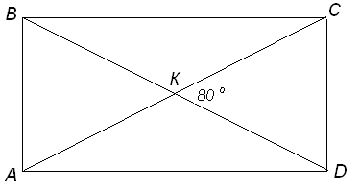

4. Найти угол СВК:

ЗАДАЧА № 1. Паркетчик, вырезая квадраты из дерева, проверял их так: он сравнивал длины сторон, и если все четыре стороны были равны, то считал квадрат вырезанным правильно. Надежна ли такая проверка?
(Такая проверка недостаточна. Четырехугольник мог выдержать такое испытание, не будучи квадратом, ромб тоже имеет равные стороны)
ЗАДАЧА № 2. Другой паркетчик проверял свою работу иначе: он мерил не стороны, а диагонали. Если обе диагонали оказывались равными, паркетчик считал квадрат вырезанным правильно. Вы тоже так думаете?
(Эта проверка ненадежна. В квадрате, конечно, диагонали равны, но не всякий четырехугольник с равными диагоналями есть квадрат. Равные диагонали могут быть у прямоугольника и у равнобокой трапеции).
ЗАДАЧА № 3. Третий паркетчик при проверке квадратов убеждался в том, что все 4 части, на которые диагонали разделяют друг друга, равны между собой. По его мнению, это доказывало, что вырезанный четырехугольник есть квадрат. А по-вашему?
(Этим свойством обладают не только диагонали квадрата, Но и диагонали прямоугольника).
5. Геометрическая пауза.
Применение в жизни. (Сообщение):
Параллелограмм дает определение прямоугольнику, ромбу. В жизни параллелограмм – это рамы велосипедов, мотоциклов, где для жесткости проведена диагональ.
Прямоугольник несет красоту, стройность, четкость. Это стены домов, пол, потолок, грани карандашей.
Реечный домкрат для легковых автомобилей имеет форму ромба. Плиточники укладывают плитки в виде ромба, квадрата – из них получаются красивые узоры.
В хирургическом отделении для пересадки кожи применяют специальную машинку, которая вырезает кожу в виде квадратов. Их располагают на обожженном участке в шахматном порядке, так как кожа имеет свойство расти во всех направлениях, со временем промежутки между квадратами зарастают.
В сельском хозяйстве применяют квадратно – гнездовой способ посадки культур – урожай при этом лучше, этот способ хорош тем, что можно применять механизированную обработку.
В физике применяют параллелограмм при изучении разложения сил, при нахождении равнодействующей силы.
6. Самостоятельная работа учащихся.
1.Стороны параллелограмма пропорциональны числам 3 и 7. Найдите наименьшую сторону, если периметр параллелограмма равен 18 см.
а) 2,7 см; б) 5,4 см; в) 3,4 см; г) 4,5 см.
2.Один из углов ромба равен 120° , а его меньшая диагональ равна 4,5 см. Найдите периметр ромба.
а) 27 см; б) 15 см; в) 18 см; г) 21,5 см.
3. В прямоугольнике СКМN проведена биссектриса угла С, которая пересекает сторону КМ в точке Е, причем длинна отрезка КЕ на 3 см меньше длинны МЕ. Найдите МN если периметр СКМN равен 51 см.
а) 8 см; б) 9 см; в) 12,5 см; г) 7,5 см.
7. Итоги урока. Д/з. с.4 №4,5,8

Урок 2

Повторение курса геометрии 8-го класса "Центральные и вписанные углы"
Цель урока:
- Развитие способностей анализировать, проводить сопоставление, обобщать, строить доказательства, проводить наблюдения, планировать деятельность.
- Воспитание культуры речи; построение плана ответа; формирование умений осуществлять взаимоконтроль.
- Отработать навыки решения задач на применение понятий вписанного и центрального углов, на применение теоремы о вписанном угле и ее следствий.
Ход урока
1. Организационный момент.
2. Мотивация урока.
3. Актуализация знаний. Устная работа.
Геометрическая фигура, изучаемая на данном этапе. Дать определение окружности. Описать рисунок. Дать определение элементов окружности.
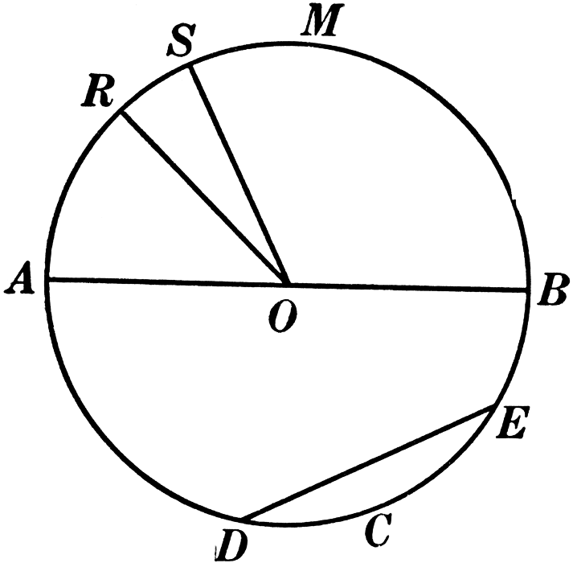
- Дать определение угла, назвать элементы угла, сформулировать определение градусной меры угла (Градусная мера угла определяется градусной мерой дуги окружности, заключенной между сторонами угла), назвать инструмент для измерения углов.
- Назвать виды изученных углов (название, градусная мера, зависимость между углами в различных многоугольниках)
- развернутый, прямой, острый, тупой углы;
- углы при пересечении двух прямых (вертикальные, смежные углы);
- углы при пересечении трех прямых (накрест лежащие, соответственные, односторонние);
4. Повторение изученного материала.
Построим окружность с центром О и проведем два радиуса ОА и ОВ. Какая фигура получилась?
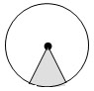
Данный угол называется центральным.
Центральный угол — угол с вершиной в центре окружности. Центральный угол равен градусной мере дуги, на которую опирается.
Зависит ли градусная мера дуги окружности от длины радиуса?
Чем похожи и чем отличаются углы АОВ и АСВ ?
Вписанный угол измеряется половиной дуги, на которую он опирается.
1. ∪АВ:∪ВС:∪АС=1:2:3
Найти:∪АВ, ∪ВС, ∪АС
2. По данным рисунка найдите х.
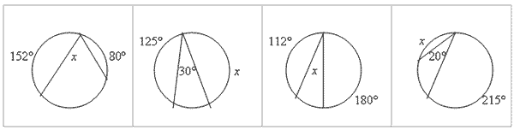
5. Подведение итога урока.
Учащиеся отвечают на вопросы учителя:
- Какой угол называется центральным?
- Чему равна градусная мера центрального угла?
- Какой угол называется вписанным?
- Чему равна градусная мера вписанного угла?
- Что можно сказать о градусной мере вписанных углов, опирающихся на одну и ту же дугу?
- Чему равна градусная мера вписанного угла, опирающегося на полуокружность?
Найдите ошибку в формулировках:
- Вписанным называется угол, вершина которого лежит на окружности.
- Вписанный угол измеряется величиной дуги, на которую он опирается.
Закончите фразу:
- Вписанные углы равны, если…
- Вписанный угол прямой, если…
Д/з. с.6 № 21,43

Урок 3

Повторение курса геометрии 8-го класса «Теорема Пифагора»
Цели урока:
Образовательная: создать условия для усвоения теоремы Пифагора, привить навыки вычисления неизвестной стороны прямоугольного треугольника по двум известным, научить применять теорему Пифагора к решению простейших задач
Развивающая: способствовать развитию способности к сопоставлению, наблюдательности, внимания, развитие способности к аналитико-синтетическому мышлению, расширение кругозора
Воспитательная: формирование потребности в знаниях, интереса к математике
Ход урока.
1. Организационный момент
2. Мотивация урока.
3. Актуализация опорных знаний. Проверка д/з.
- Какой треугольник называется прямоугольным?
- Как называются стороны такого треугольника?
- Где находится гипотенуза?
- Какие свойства прямоугольного треугольника вы знаете?
- Сформулируйте теорему Пифагора
- Какой треугольник называется египетским
- Как найти гипотенузу, зная катеты?
- Как найти катет, зная гипотенузу и второй катет?
- Как найти диагональ прямоугольника, зная его стороны?
Устная работа по рисункам.

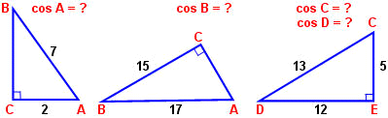
– Чему равна площадь прямоугольного треугольника?
– Сформулируйте теорему о площади квадрата?
4. Повторение изученного материала.

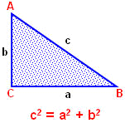
З а д а ч а №1
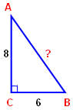
Рис. 12
Р е ш е н и е
Δ АВС – прямоугольный с гипотенузой АВ,
по теореме Пифагора: АВ² = АС² + ВС²,
АВ² = 8² + 6²,
АВ² = 64 + 36,
АВ² = 100,
АВ = 10.
О т в е т:
АВ = 10
З а д а ч а №2
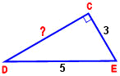
Рис. 13
Р е ш е н и е
Δ DCE – прямоугольный с гипотенузой DE (рис. 13),
по теореме Пифагора: DE² = DС² + CE²,
7. Самостоятельная работа учащихся.
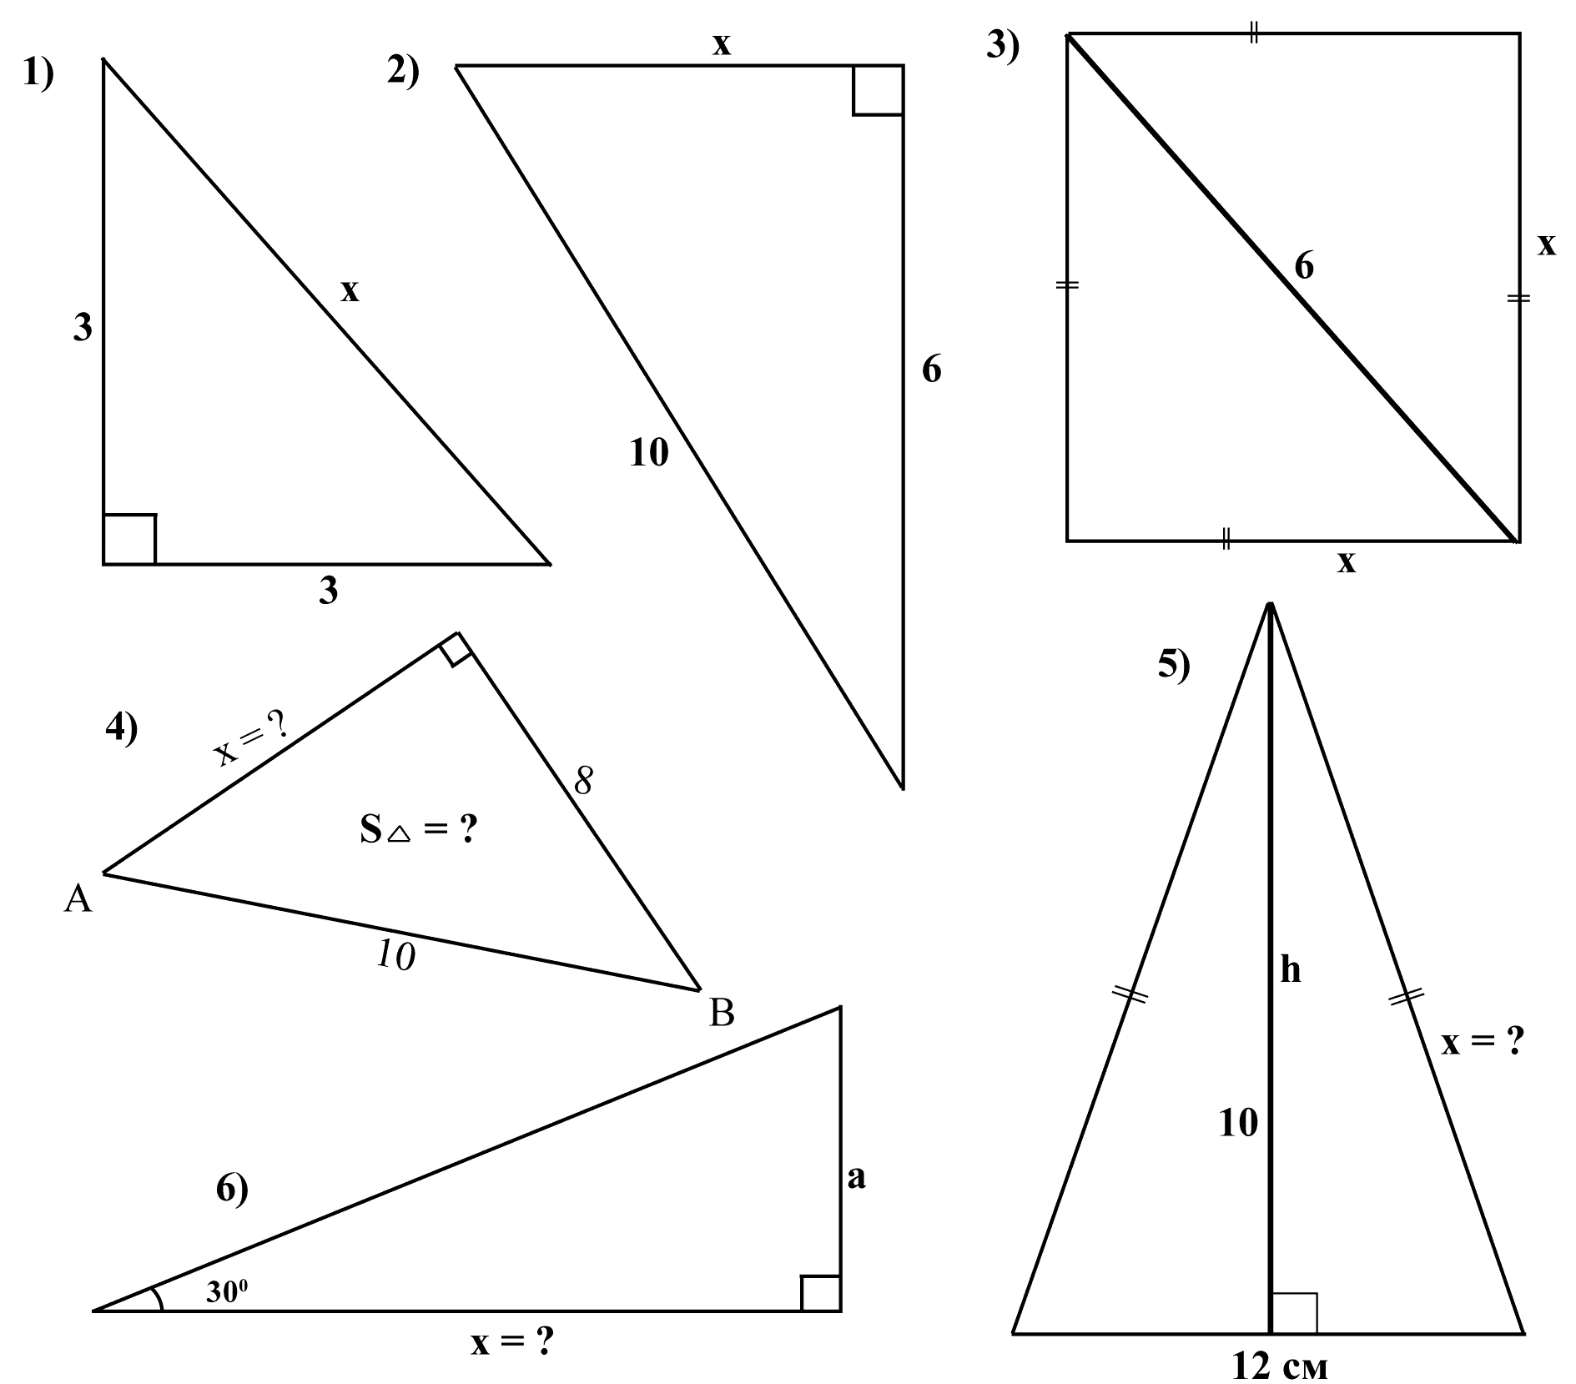
8.Итоги урока. Д/з.

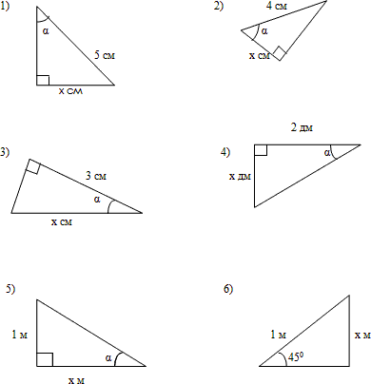

Урок 4

Повторение курса геометрии 8-го класса. «Решение прямоугольных треугольников».
Цели:
- Совершенствовать навыки решения прямоугольных треугольников.
- Развивать познавательный интерес к предмету.
- Воспитывать ответственность, целенаправленность при решении задач.

Ход урок:
1. Организационный момент
2. Мотивация урока.
3. Актуализация опорных знаний.
Но для начала, скажите: что такое гипотенуза, катеты и какие их связывают отношения?
Изобразите в тетради прямоугольный треугольник АВС.
- Назовите катеты и гипотенузу треугольника.
- Назовите катет, прилежащий углу А, противолежащий углу А.
- Назовите катет, прилежащий углу В, противолежащий углу В.
4. Решение прямоугольных треугольников.
Решить прямоугольный треугольник- значит по заданным двум сторонам либо стороне и острому углу найти другие его стороны и углы.
Разбираем следующие виды задач, в которых требуется решить прямоугольный треугольник:
- по катетам;
- по гипотенузе и катету;
- по гипотенузе и острому углу;
- по катету и острому углу.
Условие задачи |  |  | Алгоритм решения
1 | 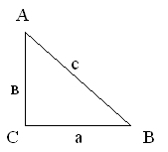 | Дано: АС=в, ВС=а.  Найти: АВ, <А, <В. | 1)АВ=,  2) tgА=;  3) <В=90º - <А.
2 |  | Дано: АВ=с, ВС=а.  Найти: АС, <А, <В. | 1)АС=,  2) =;  3) <В=90º - <А.
3 |  | Дано: АВ=с, <А=α  Найти: АС,ВС, <В. | - <В=90º - <А,  - АС=с·cosα,  - ВС=с·sinα.
4 |  | Дано: <А=α, ВС=а.  Найти: АС, АВ, <В. | - <В=90º - <А,  - АВ=,  - АС=.

- Закрепление нового материала.

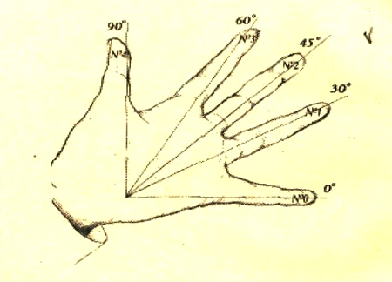
Введем нумерацию пальцев:
мизинец № 0 – соответствует 0,
безымянный № 1 – соответствует 30,
средний № 2 – соответствует 45,
указательный № 3 – соответствует 60,
большой № 4 – соответствует 90.
Таким образом, у нас на руке 4 пальца и запомним , n – номер пальца
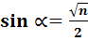
формулу:
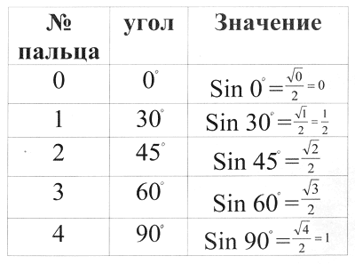

№ пальца | Угол | Значение
0 | 0 | 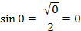
1 | 30 | 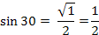
2 | 45 | 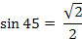
3 | 60 | 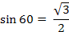
4 | 90 | 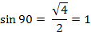

Домашнее задание. с.9 №9,50

Урок 5
Понятие вектора. коллинеарные векторы. длина (модуль) и направление вектора. Равенство векторов
Цели: ввести понятие вектора, его длины, коллинеарных и равных векторов; научить учащихся изображать и обозначать векторы, откладывать от любой точки плоскости вектор, равный данному.
Ход урока
I. Изучение нового материала (лекция).
1. Понятие векторных величин (или коротко векторов).
2. Примеры векторных величин, известных учащимся из курса физики: сила, перемещение материальной точки, скорость и другие.
3. Определение вектора.
4. Обозначение вектора – двумя заглавными латинскими буквами со стрелкой над ними, например, , или часто обозначают одной строчной латинской буквой со стрелкой над ней: (рис. 243, а, б).
5. Понятие нулевого вектора: любая точка плоскости также является вектором; в этом случае вектор называется нулевым; обозначают:
(рис. 243, а).
6. Определение длины или модуля ненулевого вектора . Обозначение: . Длина нулевого вектора = 0.
7. Найти длины векторов, изображенных на рисунках 1.4 и 1.5
8. Выполнить практическое задание №1
9. Ввести понятие коллинеарных векторов
10. Определение понятий сонаправленных векторов и противоположно направленных векторов, их обозначение
11. Нулевой вектор сонаправлен с любым вектором.
13. Определение равных векторов: если и , то .
14. Объяснение смысла выражения: «Вектор отложен от точки А» (рис. 247).
15. Доказательство утверждения, что от любой точки можно отложить вектор, равный данному, и притом только один
II. Закрепление изученного материала (решение задач).
1. Решить задачу № 2,5,8 на доске и в тетрадях.
2. Доказать прямое утверждение в задаче № 3:
Доказательство
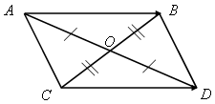 | По условию , то AB || CD, значит, по признаку параллелограмма АВDС – параллелограмм, а диагонали параллелограмма точкой пересечения делятся пополам, значит, середины отрезков AD и BC совпадают.

III. Итоги урока.
Домашнее задание: изучить материал §§ 1-3; ответить на вопросы 1–8, с. 13 учебника; решить задачи №№ 6,9

Урок 6
сложение векторов и его свойства.
вычитание векторов.
Цели: ввести понятие суммы двух векторов; рассмотреть законы сложения векторов; научить строить сумму двух данных векторов, используя правило треугольника и параллелограмма.
Ход урока
I. Анализ результатов самостоятельной работы.
II. Изучение нового материала (лекция).
1. Рассмотреть пример п. 79 о перемещении материальной точки из точки А в точку В, а затем из точки В в точку С (рис. 1.17).
Записать: .
2. Понятие суммы двух векторов ; правило треугольника .
3. Устно провести доказательство по рис.1.18
4. Записатьв тетрадях:
1) для любого вектора справедливо равенство ;
2) если А, В и С – произвольные точки, то (правило треугольника).
5. Выполнить практическое задание № 19.
6. Рассмотреть законы сложения векторов.
7. Правило параллелограмма и частное использование этого правила в физике, например при сложении двух сил.
III. Выполнение практических заданий и упражнений.
1. Начертите попарно неколлинеарные векторы . Постройте векторы .
Вопрос учащимся.
– Какие из построенных векторов равны друг другу?
- Решите № 759 уч.Погорелова без помощи чертежа.
Докажите, что .
Доказательство
, равенство верно.
3. Упростите выражения:
1) ; 2) .
Решение
Используем законы сложения векторов:
1) ;
2) .
4. Найдите вектор из условий:
1) ; 2) .
Решение
Используем законы сложения векторов:
1) ;
2) ;
или же
, тогда .
5. Докажите, что четырехугольник ABCD – параллелограмм, если , где Р и х – произвольные точки плоскости.
Доказательство
;
, получим, что векторы и равны, а это значит, что и , тогда по признаку параллелограмма ABCD – параллелограмм.
IV. Итоги урока.
Домашнее задание: изучить материал § 4; ответить на вопросы 1–9, с. 23; решить задачи №№ 20,21,24
Урок 7
сложение векторов и его свойства.
вычитание векторов.
Цели: ввести понятие суммы трех и более векторов; научить строить сумму двух и нескольких векторов, используя правило многоугольника; учить решать задачи.
Ход урока
I. Устная работа.
1. Ответить на вопросы 1-9, с. 23 учебника.
2. Устно решить задачи:
1) Найдите вектор из условия:
а) ; б) .
2) Упростите выражение:
а) ; б) .
II. Работа по учебнику.
1. Используя рис. 1.13, разобрать сложение нескольких векторов.
2. Сумма нескольких векторов не зависит от того, в каком порядке они складываются.
3. Рассмотреть построение суммы шести векторов.
4. В чем заключается правило многоугольника сложения нескольких векторов?
5. Записать в тетради правило многоугольника: если A₁, A₂, .., A_{n} – произвольные точки плоскости, то .
При сложении нескольких векторов сумма данных векторов может быть равна нулевому вектору, если начало первого вектора совпадает с концом последнего вектора.
III. Закрепление изученного материала.
1. Выполнить на доске и тетрадях практическое задание № 23.
2. Решить задачу № 761
Доказательство
.
3. Решить задачу № 29
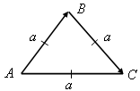 | Решение  а) = a.  Ответ: а.
По условию AB = AC = a, то ABDC – ромб; диагонали ромба взаимно перпендикулярны: AD BC и точкой пересечения делятся пополам, тогда BO = OC = и AO = OD. Из прямоугольного треугольника AOC по теореме Пифагора найдем AO:
AO = ;
AD = 2AO = 2 = a. Значит, = a.
Ответ: a.
IV. Самостоятельная работа (обучающего характера).
Вариант I
1. Начертите четыре попарно неколлинеарных вектора . Постройте вектор .
2. Упростите выражение: .
Вариант II
1. Начертите пять попарно неколлинеарных векторов . Постройте вектор .
2. Упростите выражение: .
Решение
а)
.
Ответ:
IV. Проверочная самостоятельная работа.
Вариант I
Дан прямоугольный треугольник ABC с гипотенузой BC. Постройте вектор и найдите , если AB = 8 см.
Вариант II
Дан прямоугольный треугольник ABC с гипотенузой АВ. Постройте вектор и найдите , если BС = 9 см.
V. Итоги урока.
Домашнее задание: повторить материал § 4; вопросы 5-7, с. 24; решить задачи №№ 30,34
Урок 8
умножение вектора на число.критерий коллинеарности векторов. свойства умножения вектора на число
Цели: ввести понятие умножения вектора на число; рассмотреть основные свойства умножения вектора на число.
Ход урока
I. Изучение нового материала
1. Автомобиль движется прямолинейно со скоростью . Его обгоняет второй автомобиль, двигающийся со скоростью, вдвое большей. Навстречу им движется третий автомобиль, у которого величина скорости такая же, как у второго автомобиля. Как выразить скорости второго и третьего автомобилей через скорость первого автомобиля и как изобразить с помощью векторов эти скорости?
Ответ дает рисунок. Естественно считать, что скорость второго автомобиля равна 2 (произведению скорости первого автомобиля на число 2), а скорость третьего автомобиля равна –2 (произведению скорости на число –2). | 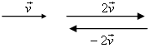
2. Определение произведения вектора на число, его обозначение:
3. Записать в тетрадях:
1) произведение любого вектора на число нуль есть нулевой вектор;
2) для любого числа k и любого вектора векторы и коллинеарны.
4. Основные свойства умножения вектора на число:
Для любых чисел k, l и любых векторов справедливы равенства:
1°. (сочетательный закон) (рис. 261);
2°. (первый распределительный закон);
3°. (второй распределительный закон).
Например:
II. Закрепление изученного материала.
1. Выполнить практические задания № 43,44
2. Решить задачи № 779, 781 (а; в) на доске и в тетрадях.
Решение
Дано:
а)
в)
3. Решить задачу № 46,49
III. Итоги урока.
Домашнее задание: изучить материал § 5; ответить на вопросы 1–9, с. 29; решить задачи №№ 47,51

Урок 9
умножение вектора на число.критерий коллинеарности векторов. свойства умножения вектора на число
Цели: закрепить изученный материал в ходе решения задач; развивать логическое мышление учащихся.
Ход урока
I. Устная работа.
По заранее заготовленным чертежам на доске устно решить задачи:
1. На рисунке 1 ABCD – параллелограмм, O – точка пересечения диагоналей. Выразите через векторы и векторы: а) б) где М – точка на стороне BC, такая, что МВ : MC = 3 : 2; в) где K – точка на стороне AD, такая, что АK : KD = 1 : 3; г) где N – точка на диагонали AC, такая, что ON = NC.
2. На рисунке 2 ABCD – трапеция, О – точка пересечения диагоналей, ВС || AD, AD = 2BC. Выразите через векторы и векторы: а) б)
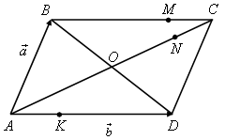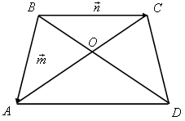
Рис. 1 Рис. 2
II. Решение задач.
1. решить задачу на доске и в тетрадях.
Решение  Из треугольника ECD (рис. 3) найдем по правилу вычитания векторов: | 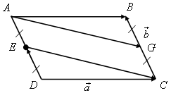
тогда
Из треугольника ABG по правилу сложения векторов имеем
отсюда
2. решить задачу № 802 на доске и в тетрадях.
III. Проверочная самостоятельная работа.
Вариант I
1. Начертите два неколлинеарных вектора и так, что = 3 см, = 2 см. Постройте
2. Четырехугольник KMNP – параллелограмм. Выразите через векторы и векторы и , где А – точка на стороне PN, такая, что PA : AN = 2 : 1, B – середина отрезка MN.
Вариант II
1. Начертите два неколлинеарных вектора и так, что = 2 см, = 3 см. Постройте вектор
2. В параллелограмме ABCD точка M – середина стороны CD; N – точка на стороне AD, такая, что AN : ND = 1 : 2. Выразите векторы и через векторы и .
Вариант III
(для более подготовленных учащихся)
1. В треугольнике ABC угол C = 90°, AC = 3 см, BC = 4 см. Постройте вектор
2. В трапеции ABCD AB || CD, AB = 3CD. Выразите через векторы и векторы и , где M – середина стороны BC, а N – точка на стороне AB, такая, что AN : NВ = 2 : 3.
IV. Итоги урока.
Домашнее задание: повторить материал § 5; решить задачи №№ 53,55

Урок 10
Тема урока «Разложение векторов»
Цели: ввести понятие разложеия вектора на число; повторить основные свойства умножения вектора на число.
1. Ответы по самостоятельной работе (из урока 9):
Вариант 1. АD₁ Bариант 2. AC₁ Bариант 3. CB₁ Bариант 4. DC
2. Самостоятельная работа
Вариант 1
1) ABCDA₁B₁C₁D₁ – параллелепипед. Запишите векторы с началом и концами в вершинах параллелепипеда или точке О – точке пересечения диагоналей параллелепипеда, которые:
а) сонаправлены вектору ОС₁;
б) противоположно направлены вектору АВ;
в) равны вектору BD.
2) ABCDA₁B₁C₁D₁ – параллелепипед.
Упростите выражение АС + В₁D₁ – АА₁ + BC₁ + DА₁ – ВD₁.
3) Изобразите тетраэдр ABCD и выделите на нем вектор, равный ВА – ВС + АD.
Вариант 2
1) ABCDA₁B₁C₁D₁ – параллелепипед. Запишите векторы с началом и концами в вершинах параллелепипеда или точке О – точке пересечения диагоналей параллелепипеда, которые:
а) сонаправлены вектору DО;
б) противоположно направлены вектору ВC;
в) равны вектору A₁C₁ .
2) ABCDA₁B₁C₁D₁ – параллелепипед.
Упростите выражение С₁A₁ - ВD + CC₁ + D₁А + B₁C – D₁B.
3) Изобразите тетраэдр ABCD и выделите на нем вектор, равный ВС + CD - ВА.
Вариант 3
1) ABCDA₁B₁C₁D₁ – параллелепипед. Запишите векторы с началом и концами в вершинах параллелепипеда или точке О – точке пересечения диагоналей параллелепипеда, которые:
а) сонаправлены вектору ОС;
б) противоположно направлены вектору CD;
в) равны вектору AB₁ .
2) ABCDA₁B₁C₁D₁ – параллелепипед.
Упростите выражение BС₁ + D₁C₁ + D₁А – C₁B₁ + CD + AB.
3) Изобразите тетраэдр ABCD и выделите на нем вектор, равный ВА – ВD - DC.
Вариант 4
1) ABCDA₁B₁C₁D₁ – параллелепипед. Запишите векторы с началом и концами в вершинах параллелепипеда или точке О – точке пересечения диагоналей параллелепипеда, которые:
а) сонаправлены вектору ВО;
б) противоположно направлены вектору DА;
в) равны вектору СD₁ .
2) ABCDA₁B₁C₁D₁ – параллелепипед.
Упростите выражение С₁D - DA + CD + D₁A₁ + AB₁ + CC₁.
3) Изобразите тетраэдр ABCD и выделите на нем вектор, равный ВC – ВD - DA.
^ 3. Решение задач на разложение векторов
Упражнения по учебнику
1) АК = 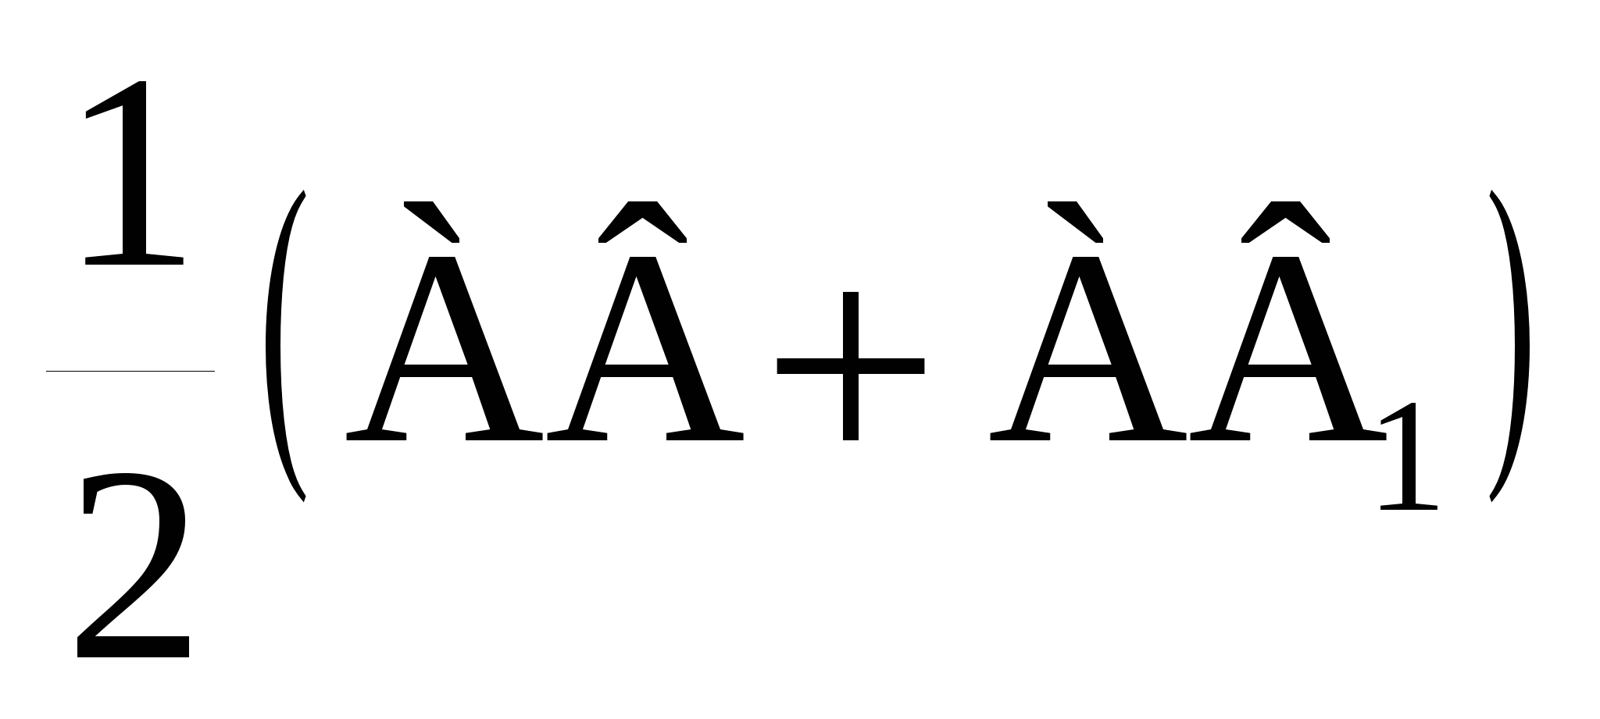;.
2) АВ₁ = 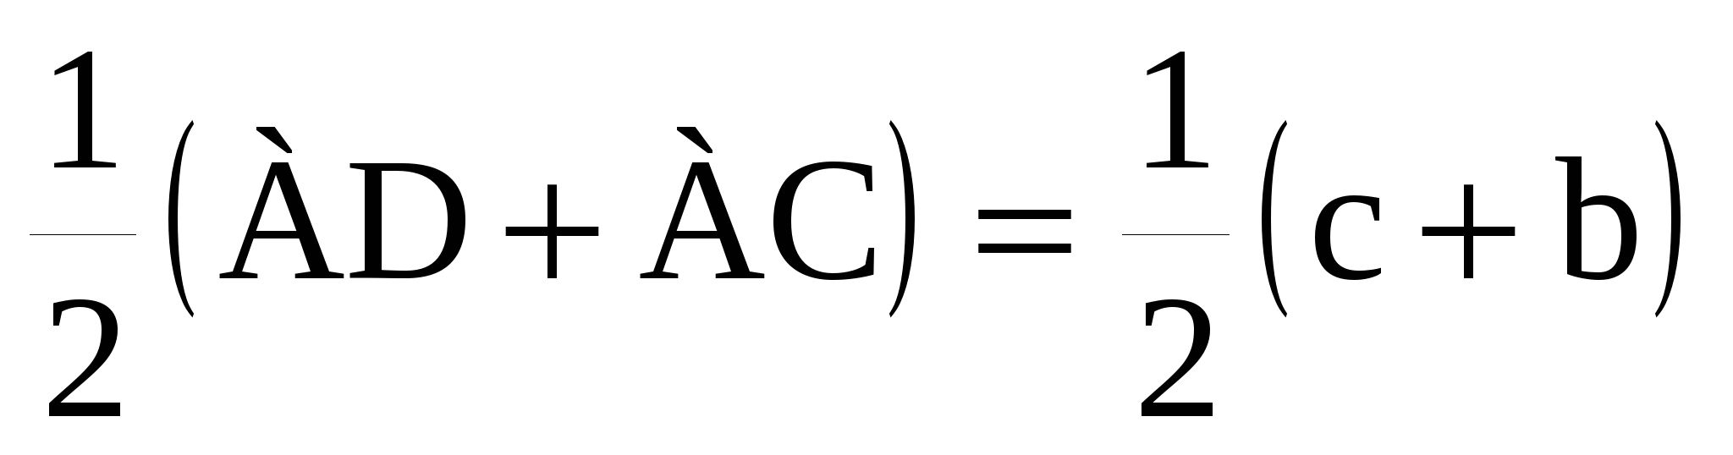
Подставим в первое выражение вместо вектора АВ₁ его выражение из пункта 2) и получим:
3) АК = 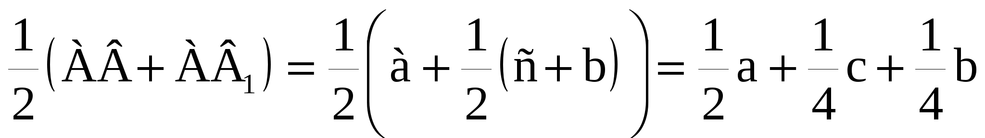.
Ответ. АК = 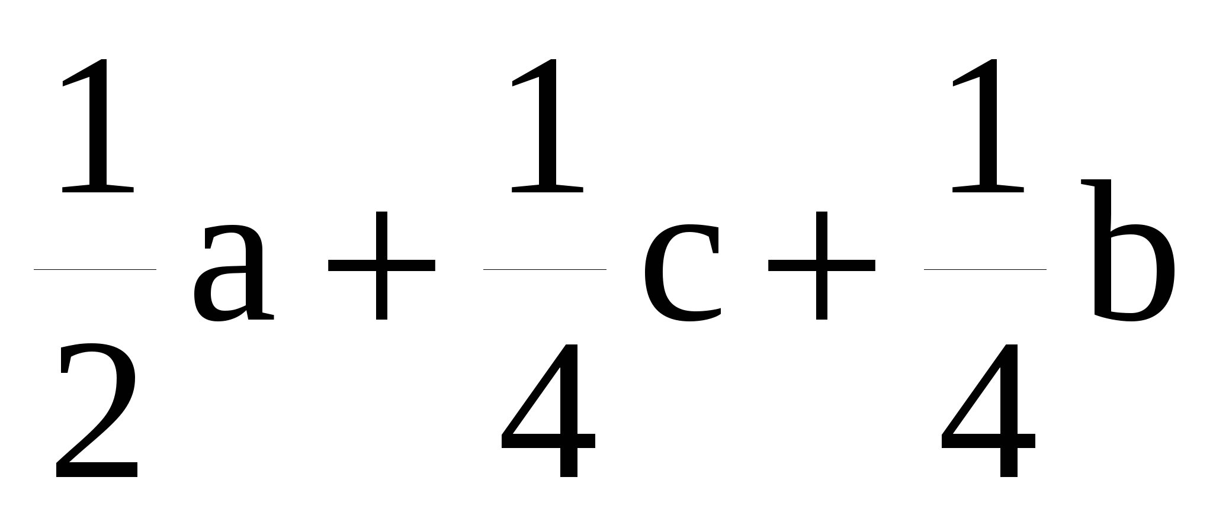.
.Итоги урока.
Домашнее задание: изучить материал § 6; решить задачи №№ 64,66
Урок 11
векторы в прямоугольной системе координат. координаты вектора
Цели урока:
Образовательные: Рассмотреть понятие системы координат и координаты точки в пространстве; вывести формулу расстояния в координатах; вывести формулу координат середины отрезка.
Развивающие: Способствовать развитию пространственного воображения учащихся; способствовать выработке решения задач и развития логического мышления учащихся.
Воспитательные: Воспитание познавательной активности, чувства ответственности, культуры общения, культуры диалога. Оборудование: Чертежные принадлежности, кристаллическая решетка соли.
Орг.момент
Актулизация знаний.
- Сформулируйте лемму о коллинеарных векторах? (если векторы , то существует такое число к, что )
Проверка домашнего задания:
Осуществим взаимопроверку домашнего задания.
Изложение нового материала.
Отложим в прямоугольной системе координат ХОУ от начала отсчета векторы, длины которых равны единице, направления которых совпадают с положительным направлением осей Ox и Оу. Назовем такие векторы единичными.
- Пусть по оси ОХ единичный отрезок, равен вектору .
- П.
- Запишем: /i/=1; /j/=1.
ОПР: Единичный вектор – вектор, длина которого равна единице.
- Векторы
- Рассмотрим вектор . Его можно представить в виде суммы двух векторов + по правилу параллелограмма.
- Запишем: +
- Вектор состоит из четырех векторов , значит, его можно заменить произведением 4, а вектор состоит из трех векторов, значит, его можно заменить произведением 3.
- Поэтому,= 4 + 3.
- Вектор разложен по двум неколлинеарным векторам Коэффициенты разложения вектора определяются единственным образом. Поэтому числа 4 и 3 мы будем называть координатами вектора в данной системе координат.
- Координаты вектора будем записывать в фигурных скобках после обозначения вектора: {4; 3}.
- Обозначим конец вектора точкой F.
- Найдите координаты точки F(4; 3).
- Сравните координаты вектора и координаты точки F.
- (Координаты вектора и точки совпадают)
- Тогда любой вектор в общем виде можно записать: $\vec{p }=x\vec{i } + y\vec{j }$, где числа х и у – координаты вектора определяются единственным образом.
- Чем еще интересен вектор ? (начало вектора совпадает с началом координат.)
- Да, вектор замечателен тем, что его начало в точке О (0; 0). Такой вектор мы будем называть радиус-вектор.
-.
ОПР: Вектор начало которого совпадает с началом координат называется радиус – вектором. Координаты радиус-вектора совпадают с координатами конца

Закрепление нового материала
1) координаты конца вектора,
2) координаты вектора,
3) устно разложить вектор по координатным векторам i и j.

Решение:

{1;0

{0;1}

{0;-1}

{-1;0
Задание:
Дано: ОА = ОС = 10, ОВ =6, САОy. Найдите: координаты векторов , , .
{-6; 8}
{-6;-8}
{0;-16

- Закончить предложение:
  - Вектор, длина которого равна единице называется … (единичным)
  - Любой вектор можно представить в виде …
($\vec{p }=x\vec{i } + y\vec{j }$, то есть разложить по двум неколлинеарным векторам)
  - Радиус – вектор – это вектор … (начало которого в начале координат)
  - Как связаны координаты радиус вектора и координаты конца вектора? (они равны)
Как найти координаты вектора, не являющегося радиус – вектором? (найти координаты соответственно равного ему радиус – вектора

Домашнее задание: изучить материал § 8; вопросы 1-5, с. 41.

Урок 12
векторы в прямоугольной системе координат. координаты вектора
Цели урока:
Образовательные: Рассмотреть понятие системы координат и координаты точки в пространстве; вывести формулу расстояния в координатах; вывести формулу координат середины отрезка.
Развивающие: Способствовать развитию пространственного воображения учащихся; способствовать выработке решения задач и развития логического мышления учащихся.
Воспитательные: Воспитание познавательной активности, чувства ответственности, культуры общения, культуры диалога. Оборудование: Чертежные принадлежности, кристаллическая решетка соли.
Ход урока
1. Организационный момент.
2. Введение.
3. Сообщение цели урока.
4. Мотивация.
5. Изучение нового материала.
Найти длину отрезка:
А (1;2;) и В (-1; 0)
А (1;2) и с ( 2 ;-3)
Является ли точка В серединой отрезка АС?
Закрепление.
Практикум: Решение задач . Учебник Погорелова №№ 771, 775, 778(а)
Во время решения задач - опрос учащихся по предыдущим темам и вновь изученному материалу (доказательство теорем).
Домашнее задание: повторить материал § 8; вопросы 1-5, с. 41., тесты из сборника ЕНТ

Урок 13
угол между векторами. проекция вектора на координатные оси
Цели урока
– вывести формулу для вычисления угла между двумя векторами;
– продолжать формировать умения и навыки применения векторов к решению задач;
– продолжать формировать интерес к математике посредством решения задач;
– воспитывать осознанное отношение к процессу обучения, прививать чувство ответственности за качество знаний, осуществлять самоконтроль за процессом решения и оформления упражнений.

Ход занятия.

I. Организационный момент.

II. Проверка домашнего задания.
Вопросы для фронтального опроса:
- Какие действия можно выполнять над векторами, заданными своими координатами?
- Какие векторы называются коллинеарными?
- Условие коллинеарности двух ненулевых векторов?
- Определение угла между векторами?
- Определение скалярного произведения двух ненулевых векторов?
- Необходимое и достаточное условие перпендикулярности двух векторов?
- В чем заключается физический смысл скалярного произведения двух векторов?
- Записать формулы для вычисления скалярного произведения двух векторов через их координаты на плоскости и в пространстве.
- Записать формулы для вычисления длины вектора на плоскости и в пространстве.

III. Изучение нового материала.
а) Выведем формулу для вычисления угла между векторами на плоскости и в пространстве. По определению скалярного произведения двух ненулевых векторов:
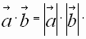 cos 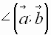
Следовательно, если 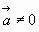 и 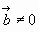, то
cos 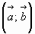 = 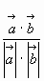, т.е.
косинус угла между ненулевыми векторами и равен скалярному произведению этих векторов, деленному на произведение их длин. Если векторы заданы в прямоугольной декартовой системе координат на плоскости, то косинус угла между ними вычисляется по формуле:
= (x₁; y₁); = (x₂; y₂)
cos 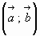 = 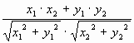
Решить задачи:
Задача 1: Найти угол между векторами = (1; -2), = (-3; 1).
Решение:
cos = 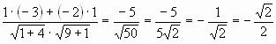
= arccos 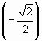 = 135°
Задача 2: Найти угол между векторами и , если А (1; 6),
В (1; 0), С (-2; 3).
Решение:
= (0; -6)
= (-3; 3)
cos = 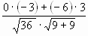 = 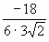= –
= 135°

IV. Применение знаний при решении типовых задач.
Задача
Вычислить работу, которую производит сила = (6; 2), если ее точка приложения, двигаясь прямолинейно, перемещается из положения А (-1; 3), в положение В (3; 4).
Решение:
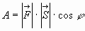
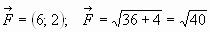
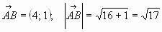
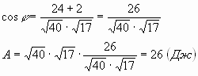
Задача 8.
Пусть – скорость материальной точки, – сила, действующая на нее. Чему равна мощность, развиваемая силой , если = 5H, = 3,5 м/с;
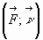 = 45°
Решение:
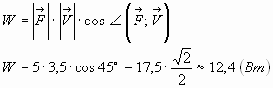
Задача 9.
Векторы 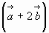 и 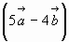 взаимно . Какой угол образуют векторы и , если 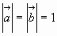?

VI. Подведение итогов занятия.

VII. Домашнее задание: изучить материал § 8; вопросы 1-5, с. 41. №69,71

Урок 14
скалярное произведение векторов
Цели:
- сформулировать и доказать теорему о скалярном произведении двух векторов в координатах и ее следствия;
- ознакомить учащихся со свойствами скалярного произведения векторов;
- показать применение скалярного произведения векторов при решении задач.
Ход урока
- Организация учащихся.
- Постановка цели урока.
- Математическая разминка.
Вопросы к учащимся:
- Сформулируйте теорему синусов (написать формулу на доске).
- Сформулируйте теорему косинусов (написать формулу на доске).
- Что значит “решить треугольник”?
- Какое наименьшее число элементов надо знать, что бы “решить треугольник”?
- Сформулируйте определение скалярного произведения векторов (написать формулу на доске).
Определите, к какому типу задач “решение треугольника” можно отнести данную модель рисунка:
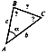  Модель 1 | 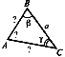  Модель 2 | 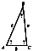  Модель 3 | 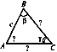  Модель 4 | 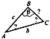  Модель 5 | 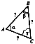  Модель 6
п) Решение треугольника по трем сторонам.
л) Решение треугольника по двум сторонам и углу, противолежащему одной из них.
о) Решение треугольника по стороне и углам, один из которых лежит против данной стороны.
н) Решение треугольника по двум сторонам и углу между ними.
о) Решение треугольника по трем углам.
е) Решение треугольника не осуществляется.
а) Решение треугольника по стороне и прилежащим углам.
Ответы на вопросы
Результатом скалярного произведения векторов является …
а) вектор.
о) число.
л) градус.
Скалярный квадрат координатного вектора равен:
т) -1.
р) 0.
н) 1.
- Изложение нового материала.
Скалярное произведение двух векторов можно вычислить, зная координаты этих векторов.
Теорема
Скалярное произведение векторов выражается формулой
Сравним формулы:
Задача 1.
Известно, что не нулевые векторы перпендикулярны. Найдите .
Дано: 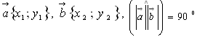
Найти:
и
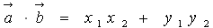
Равны левые части, то равны и правые. Следовательно:
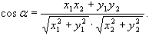
 | Закон | Действия над числами (свойства)  a , b и с – любые числа | Действия над векторами (свойства)  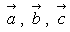- любые вектора  k – любое число
1 | переместительный
2 | распределительный
3 | сочетательный |  | 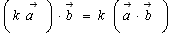
4 |  |  | ,  причем при
- Закрепление изученного материала.
Решим задачу № 75,77
Домашнее задание изучить §§7-8. №№ 76,79

Урок 15
скалярное произведение векторов
Цели урока:
Образовательные: ввести понятие скалярного произведения векторов в координатах, закрепить формулы скалярного произведения векторов при решении задач
Развивающие: развивать навыки самостоятельной работы; развивать логическое мышление, умение оперировать изученным материалом, умение решать проблем
Воспитательные: воспитывать познавательную активность ученика; умение работать с информацией; принимать самостоятельные решения
Ход урок
I. Актуализация опорных знани
Математический диктант
1. Известно, что = 2 - , где и – координатные векторы. Выпишите координаты вектора .
2. Найдите длину вектора .
3. Даны векторы (5;-3) и (-1;2). Найдите координаты вектора = 3 + .
4. Найдите сторону BC ABC, если AB = 2; AC = 3; A = 60.
II. Изучение нового материала
Скалярное произведение векторов и выражается формулой , = + .
1. Сравнить формулы:
, = ||| |- cos ()
= +
2. Пусть 0; 0, векторы и не коллинеарные. Отложить векторы и от точки O. = ; = .
3. Запишите, чему равна сторона AB треугольника AOB по теореме косинусов.
4. Верно ли это равенство для коллинеарных векторов
5. Выразите вектор через разность векторов и .
6. Найдите скалярный квадрат вектора –
7. Выразите скалярное произведение векторов и из полученного равенства в п.6.
8. Подставьте в это выражение вместо длин векторов их длины, выраженные в координатах.
9. Преобразуйте выражение.
Задача 1.
Известно, что не нулевые векторы и – перпендикулярны.
Найдите .
Задача 2.
Дано: ; ; () = . Найти: cos.
cos () = 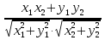
III. Закрепление изученного материала
1. Вычислить скалярное произведение векторов ;
2. Вычислить скалярное произведение векторов 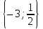 и 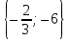
3. Найти косинус угла между векторами и
4. Даны векторы 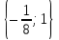 и .При каком значении y векторы перпендикулярны.
5. Даны векторы и . При каком значении x векторы перпендикулярны.
6. Найдите косинус угла между векторами и
7. Вычислить скалярное произведение векторов и , если || = 2; || = 5 и угол между ними равен 120.
IV. Итоги урока
V. Домашнее задание повторить §§ 7-8, № 82,84
Урок 16
различные способы задания прямой в прямоугольной системе координат
Цели урока:
Образовательная. В процессе проведения данного урока учащиеся должны повторить пройденный материал, выявить качество и уровень овладения знаниями и умениями, полученными на предыдущих уроках, развить и закрепить навыки решения задач, обобщить материал, как систему знаний. Осуществляется контроль за знаниями, умениями и навыками учащихся, полученными при изучении темы «Метод координат».
Развивающая. Активизировать деятельность учащихся на уроке. Развивать у них грамотное математическое мышление и культуру речи, умение формулировать свои мысли, пользоваться зрительной и слуховой видами памяти.
)Воспитательная. Обучать умению управлять своим поведением во время игры. Подчиняться требованиям коллектива, прививать коммуникативные навыки при работе в группах. Создать условия для реальной самооценки учащихся.
Ход урока
1. Организационный момент.
Проверить готовность к уроку.
2. Проверка усвоения изученного материала.
а) Домашнее задание на доске №84. Проговорить решение.
б) Фронтальный опрос по теории. Класс делится на три команды по колонкам. Проводится жеребьевка, которая определяет какая команда задает вопросы по теории, какая дает ответ в виде формулировок и правил, и какая команда записывает на доске формулы.
Теоретические вопросы.
1) Правила нахождения координат суммы двух векторов.
2) Правила нахождения координат разности двух векторов.
3) Правило нахождения произведения вектора на число.
4) Формула координат вектора через координаты его начала и конца.
5) Как найти координаты середины отрезка?
6) Как вычислить длину вектора по его координатам ?
7) Как найти расстояние между двумя точками?
8) Уравнение окружности.
9) Уравнение прямой.
3. Решение задач у доски.
Даны две точки А (1;-2) и В (2;4)
а) Найдите координаты вектора ВА и разложите его по координатным векторам iи j.
б) Найдите координаты середины отрезка АВ.
в) Найдите длину отрезка АВ.
г) Напишите уравнение прямой АВ
д) Напишите уравнение окружности, имеющей центр в точке В и проходящей через точку А.
4. Самостоятельная работа.
1 вариант.
Треугольник АВС задан координатами своих вершин А (-4;1)
В (0;1) С (-2;4)
1) Докажите, что угол А равен углу В
2) Запишите уравнение окружности , диаметром которой является сторона АВ
2 вариант.
Треугольник АВС задан координатами своих вершин А (0;1 )
В (1;-4 ) С (5;2). Д середина ВС.
1) Докажите, что АД перпендикулярно СВ.
2) Запишите уравнение окружности диаметром которой является отрезок СВ.
5. Решение задач.
Один ученик оформляет задачу у доски. Остальные записывают текст под диктовку.
Даны координаты вершин треугольника МРТ. Точки М (-4;3 )
Р (2;7) ,Т (8;-2)
1) Докажите, что данный треугольник прямоугольный.
2) Запишите уравнение окружности, описанной около этого
- Домашнее задание повторить §§ 9-11, № 92, 98

Урок 17
различные способы задания прямой в прямоугольной системе координат
Цели:
- повторение и закрепление знаний по теме «Координатная плоскость», формирование вычислительных навыков и умений;
- развивать умение строить в координатной плоскости точки по заданным координатам, умение определять координаты заданной точки, умение строить по координатам различные фигуры на плоскости, владение терминологией и знание основных понятий и определений;
- воспитывать навыки самостоятельной работы, коммуникативные навыки, формировать интерес к окружающему миру
Ход урока:
- Организационный момент
- Актуализация знаний
- Что такое система координат?
- Что такое координатная плоскость?
- Как называются прямые, образующие прямоугольную систему координат?
- Как называют на координатной плоскости ось абсцисс?
- Как называют на координатной плоскости ось ординат?
- Как называют пару чисел, определяющих положение точки на координатной плоскости?
- Какое название имеют координаты точки?
- На сколько частей делят плоскость координатные прямые? Как определяются порядковые номера координатных четвертей?
- Расскажите правило построения точки в прямоугольной системе координат по её координатам.
- Укажите какие из точек имеют ординату 3?
- Назовите координаты любой точки так, чтобы она располагалась на оси Ох.В какой координатной четверти расположена точка D ( - 7;8)?
- Найдите координаты точки пересечения отрезков АС и ВD, если А(1;6), В( - 2;5), С( - 3;0). D(2; - 3).
- Найдите координаты точки пересечения луча МК и прямой НЕ, если М( - 1;6), Н(2;5), К(3;0), Е( - 2;3).
III. Работа по учебнику.
1. Разобрать решение задач 96,99,102,105
IV. Решение задач.
V. Итоги урока.
Домашнее задание: повторить материал §§ 9-11; решить задачи № 109, 112

Урок 18
Применение векторов к решению задач
Цели: на конкретных примерах показать применение векторов при решении геометрических задач; развивать логическое мышление учащихся, учить решать задачи.
Ход урока
I. Анализ результатов самостоятельной работы.
1. Указать ошибки учащихся при выполнении работ.
2. Решить задачи, вызвавшие затруднения у учащихся.
II. Повторение изученного материала.
1. Ответить на вопросы
2. Вспомнить основные правила действий с векторами.
3. Решить задачи на доске и в тетрадях:
1) Упростите выражение
2) Найдите вектор из условия
4. Записать в тетрадях таблицу перевода с «геометрического» языка на «векторный»:
C – точка на прямой AB
MN || PQ
M – точка на отрезке AB, такая,
что AM : MB = л
ABCD – параллелограмм
ABCD – трапеция (AB || CD)
III. Работа по учебнику.
1. Векторы могут использоваться для решения геометрических задач. Рассмотрим вспомогательную задачу.
IV. Решение задач.
1. Решить задачу. Точки M и N – середины сторон AB и CD четырехугольника ABCD. Докажите, что
Решение
Пусть О – произвольная точка. Согласно задаче 1 из п. 84 имеем поэтому .
Примечание. Результат задачи можно использовать при доказательстве теоремы о средней линии трапеции на следующем уроке.
2. Решить задачу Точка С лежит на отрезке AB, причем АС : СВ =
= 2 : 3. Докажите, что для любой точки О справедливо равенство
Решение
По условию AC : CB = 2 : 3, поэтому
Но
Следовательно, откуда получается
3. Решить задачу № 121 на доске и в тетрадях.
Решение
Так как точка А₁ – середина стороны ВС, то .
Далее
5. При наличии времени решить задачу 4.
Точки K, L, M, N – середины сторон AB, BC, CD, DE пятиугольника ABCDE, а точки P и Q – середины отрезков KM и LN. Докажите, что PQ || AE и PQ = 1/4 AE. | 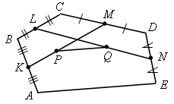
Решение
Пусть О – произвольная точка. Согласно задаче 1 из п. 84
.
Аналогично, .
Из этих равенств следует, что
Отсюда следует, что PQ || AE и PQ = AE.
V. Итоги урока.
Домашнее задание: повторить материал §§ 9-11; решить задачу № 120.

